**«Нетрадиционные способы рисования. Игры с красками на уроке ИЗО»**

**Нанаева М.А-С.**

 «Дети должны жить в мире красоты, игры, сказки, музыки, рисунка, фантазии, творчества!»

Василий Александрович Сухомлинский

   Когда дети приходят на урок Изобразительного искусства, у них большой интерес к рисованию. Задача педагога это желание разжечь, чтобы интерес не угасал, а наоборот, ребенок узнавал все больше нового и необычного в рисовании. Чтобы знал, например,  что можно рисовать не просто кисточкой, а множеством других материалов.

В этой статье мы поговорим о том, как можно создавать оригинальные картинки при помощи всевозможных материалов.

В самом начале моей педагогической карьеры я в детских работах  наблюдала отсутствие аккуратности,  бесцветность, однообразие и бедность цветового решения. Дети очень любят рисовать, но творчество не может существовать под давлением и насилием. Рисование для ученика - радостный, вдохновенный труд, к которому не стоит принуждать, но нужно стимулировать и поддерживать его, постепенно открывая перед ним новые возможности изобразительной деятельности. Я поняла, что  нестандартные, новые подходы к организации этой  деятельности  восхищают и  удивляют  учеников, вызывая стремление заниматься этим интересным делом. Нетрадиционное, нестандартное рисование раскрывает удивительные возможности ребенка, позволяет почувствовать палитру красок, формы, мазки, штрихи их характер и настроение.

   Примерные темы:

•       тычок жесткой полусухой кистью;

•       печать поролоном;

•       восковые мелки + акварель;

•       свеча + акварель;

•       отпечатки листьев;

•       рисование ватными палочками;

•       волшебные веревочки;

•       рисование манкой;

•       рисование мятой бумагой;

•       кляксография с трубочкой;

 Каждая из этих техник - это маленькая игра. Их использование позволяет детям чувствовать себя раскованнее, смелее, непосредственнее, развивает воображение, дает полную свободу для самовыражения.

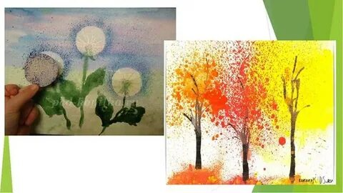

Осваивая технологию нетрадиционного рисования, я для себя сделала вывод: если ты хочешь чтобы глаза твоих детей блестели от восторга, на занятиях, мечтаешь, чтобы каждое занятие было праздником,  желаешь  общаться, смеяться, удивляться с умными, творчески думающими детьми - нужно чаще с ними наблюдать, играть, беседовать, рисовать и импровизировать. Нетрадиционные техники рисования развивают у детей фантазию, наблюдательность, логическое и абстрактное мышление,  внимание, воспитывают уверенность в себе. 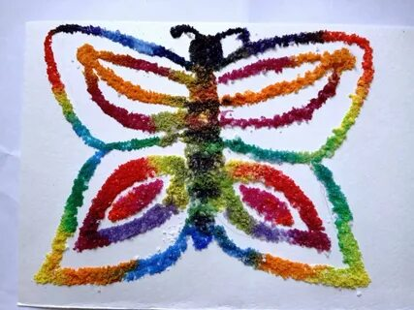

Интересно наблюдать, как дети изображают в своих рисунках: запах, вкус, шум, дорисовывают кляксу. Ребята умело импровизируют и фантазируют, что не всегда удается взрослым. Мне нравится, что на таких занятиях дети учатся замечать оттенки цветов (лист не просто желтый, а красно-желтый, желто-оранжевый, зеленовато-бурый).

Испытывая трудности в общении, ребенок с помощью рисунка передает свое настроение и благодаря систематической работе  на просмотре радует всех своими великолепными рисунками. Я использую многие способы нетрадиционной техники рисования в своей работе, и все они пришлись мне и детям по душе.. Дети  в восторге, когда в результате рисования  губкой, нитками, трубочкой возникают удивительные образы на работе. А когда после небольшой игры рисунки высохнут, и ребята дорисовывают недостающие детали,  перед глазами предстанет целая картина - радости нет предела.

Работая с детьми по темам «Игры с красками на уроке живописи. Нетрадиционные способы рисования». Я, в нашем  подготовительном отделении  ДХШ №6 им. Акцыновых, стараюсь не только показать новый способ рисования, но и постараться сделать так, чтобы эти знания использовались ребенком. 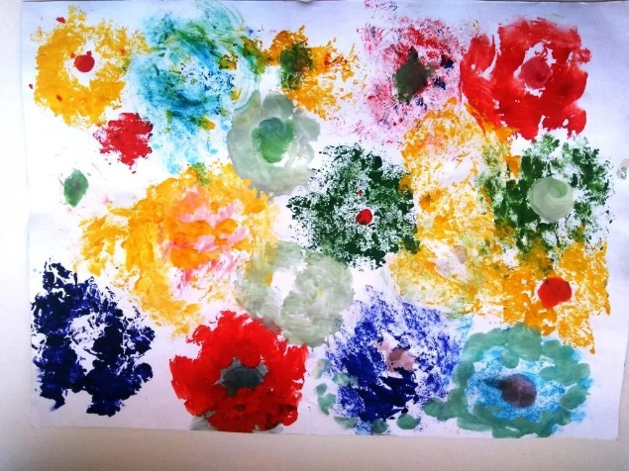

Уважаемые педагоги и родители рисуйте, творите, фантазируйте с вашими малышами, это не только развивает, но и способствует приятному общению, взаимопониманию, а это не менее важно.

